

GITHub

PRACTICA 2 ACCESO A DATOS



10 de enero de 2025

dIEGO GIL SANZ

MONTESSORI

TODOS LOS COMMIT

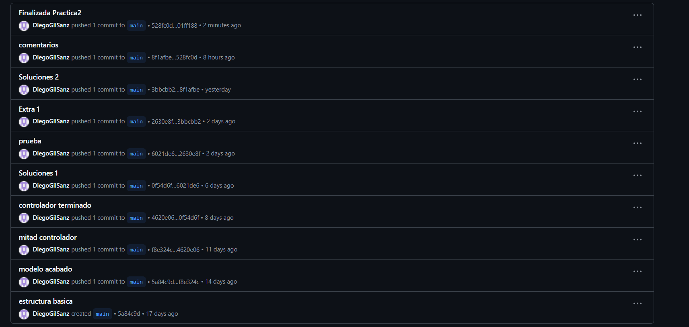

ENLACE PARA CLONAR

<https://github.com/DiegoGilSanz/Practicas.git>